Ganzenbord concentratie
Kadering:
Jullie hebben zojuist de formule gezien voor stofhoeveelheid, en kunnen jullie stoichiometrisch rekenen. In dit bordspel herhalen jullie de basisregels voor stofhoeveelheid en concentratie. Lees onderstaand document voor de spelregels en speel het spel tot er een winnaar is.
Inhoud
- Bord (plateau)
- 24 kaartjes met vragen
- Dobbelsteen
- 6 pionnen
Foto
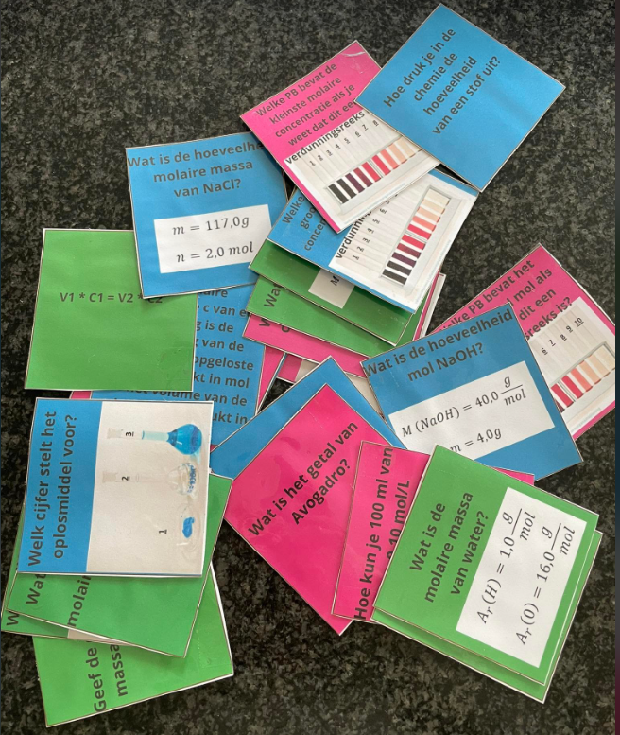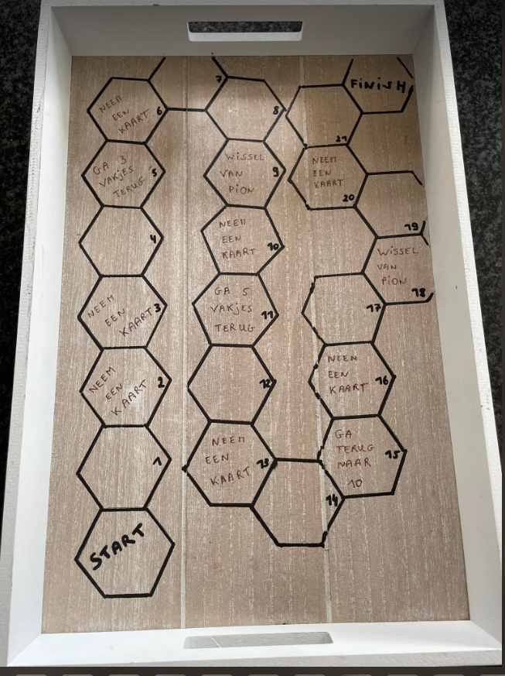
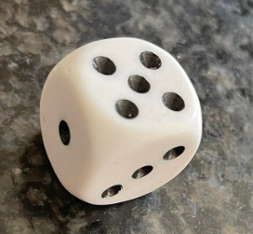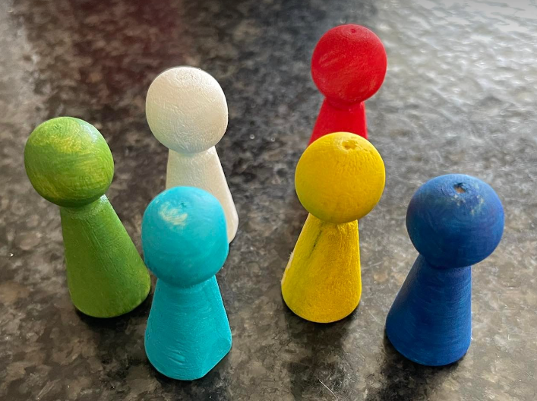
Aantal spelers
2-6 spelers
Voor het spelen
Bij aanvang van het spel worden de pionnen op start gezet. De kaartjes worden met de vragen naar boven op tafel gelegd. Neem ook een timer/gsm bij de hand om te timen.
Wie mag beginnen? degene die het hoogste gooit mag beginnen.

Spelregels
Degene die het hoogste gooit mag beginnen.
Wanneer je op een vakje komt met ‘neem een kaart’, neem je een kaart. Indien het antwoord juist is mag je blijven staan, indien fout ga je 1 vakje terug. Hier krijgt de speler 30 seconden voor.
Wanneer je op een vakje komt met ‘wissel van pion’, wissel je van plaats met een andere speler. Jij komt op het vakje van degene met wie je wisselt en je tegenspeler komt op jouw vakje terecht. Indien je dan komt op een vakje met een instructie voer je die ook uit.
Winnaar
Het spel is klaar wanneer alle spelers de finish behaald hebben. Degene die als eerst de finish behaald heeft gewonnen.
Evaluatie:
Elke vraag die jullie beantwoorden schrijven jullie het antwoord van in een word document.
Dit document dienen jullie in na het groepswerk.

